Сабақ : 1 сабақ |  |  |  | Мектеп:А.П.Гайар атындағы №8 орта мектебі
Сабақтың тақырыбы:  Дене мүшелері |  |  |  | Алибаева А.Д.
Осы сабақ арқылы жүзеге асатын оқу мақсаттары: |  |  |  | 1.1.3.1.Тыңдаған мәтін мазмұны бойынша мұғалімнің көмегімен сұрақтарға жауап беру,сәйкес суреттер таңдау  1.2.4.1.Шағын мәтінді оқу, қарапайым оқиғаларды мазмұндау  1.4.2.1. Оқыған немесе тыңдаған материалдар бойынша заттардың таныс атаулары бойынша сөз тіркестерін, сөйлем жазу
Сабақ мақсаттары |  |  |  | Барлық оқушылар орындай алады:оқушылар зейін қойып тыңдайды, түсінеді және оларды дұрыс қабылдайды,мәтінді оқи алады,сөйлем жаза алады
 |  |  |  | Оқушылардың көпшілігі орындай алады(Марина,Руслан, Айбек,Алеша,Альмира): күнделікті өмірде қолданылатын таныс сөздердің мағынасын түсінеді, мәтінді түсініп оқиды,сөз тіркестерін,сөйлем құрастыра алады
 |  |  |  | Кейбір оқушылар орындай алады (Матвей, София,Мария ,Марина Саша ) оқушылар сөз тіркестерін, сөйлем кұрастырып айталады ,мәтінді оқып мазмұндай алады
 |  |  |  | Диалог құруға / шығарма жазуға арналған пайдалы тіркестер:
 |  |  |  | Оның басы, көзі кара, шашы қоңыр ,екі қолы,бес саусақ,оң көз,сол көз,оның шашы,оның көзі.
 |  |  |  | Талқылауғаарналғансұрақтар:
Бұл кім?
Оның аты кім?
Оның көзі қандай?
Шашы қандай түсті?
 |  |  |  | Не себепті …. депойлайсыз?
 |  |  |  | Әр сөздің мағынасын, қолдану дәрежесін арттыру үшін
 |  |  |  | ишара: қимыл-әрекетпен көрсету арқылы сөздерді игеру,постер және сурет арқылы
Тілдік мақсат |  |  |  | Оқушылар дене мүшелерін көрсете алады,айта алады,тақырып бойынша сөйле алады
Пәнге қатысты сөздік қор мен терміндер:
- Мен, сен,ол, менің, сенің,оның(есімдіктердің мағынасын қимыл-әрекет арқылы түсіндіру, оқушылар бір-біріне көрсетеді)
Оң ,сол,оның,алақан,саусақтар(жаңа сөздер)
- Кара-көк, қара-қоңыр
(постер арқылы сипаттайтын сын есімдер)
Алдынғы оқу: |  |  |  | - «Жеке портрет» өткен тақырып арқылы таныс сөздерді қайталайды
Жоспар | Жоспарланған жаттығу түрлері |  |  |  | Мұғалімнің іс -әрекеті |  | Оқушы  ның іс -әрекеттері | Ресурстар
Кіріспе
5 минут  3минут | - Сәлеметсіздер ме,балалар!  - Бір-бірімен сәлемдесіп,бір-біріне жақсы тілек айтыңдар |  |  |  | Мұғаліммен бірге жасайды  Топқа бөлу « Оң қол-сол қол» |  | Психологиялық  дайындық(оқушылар шеңберде тұрып, сәлемдесіп бір-біріне жақсы тілек айтады)
Алдың ала  Тыңдылым  5 минут | 1.Менің,сенің, дене мүшелерім,бас,шаш,көз,мойынмұрын,ауыз,қолаяқ..(қайталау)  2.Сөздермен таныстыруоң, сол,алақан,сау-сақтар  3.Бас, шаш, маңдай,көз, мұрын,ауыз,құлақ,мойын ...  (таныс сөздерді айтады)  1-тапсырма(Жеке жұмыс)  Тақырып суреттері мен атаулары берілген постерді таныстыру  Оң,сол сөздерін түсіну |  |  |  | (Топпен жұмыс)  - Мұғалім таныс суреттерді береді  Постерге назар аударады  Оң,сол сөздердің мағынасын түсіндіреді (мұғалім сөздерді айтып көрсетеді) |  | - мен, сен, ол, менің, сенің, оның –сөздерін көрсету арқылы мағынасын қайталайды  2.Оқушылар алдында жатқан қағаздан таныс сөздерді көрсетеді (таныс  сөздердің суреті жатады)  Оқушылар адамның денесі бейнеленген постерға дене мүшелерінің аттарын дұрыс  қояды (бүкіл таныс сөздерді көрсетеді)  Оң,сол деп тыңдағанын айтады | 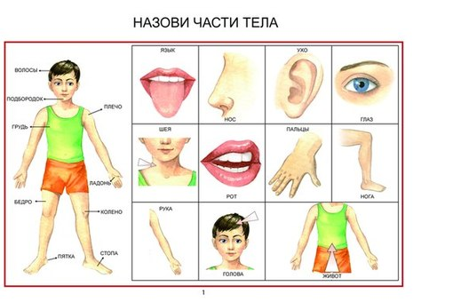  Суреттер  Постер стикер арқылы  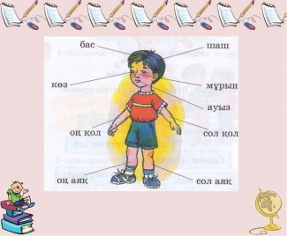  интерактивті тақтада  Оң жақта,сол жақта тұрған адамның бейнесі
Айтылым
5 минут
Айтылым 5 минут | «Менің» , «сенің»,«оның» «оң», «сол», сөзімен сөздерді тіркестіріп сөйлеу  Мысалы:оң көзім,сол көзім,оң қолың,сол қолың,оның аяғы,оның қолы |  |  |  | Сөйлеу мәнеріне назар аудар  ады |  | (Жұппен жұмыс)Дене мүшелерін көрсету үшін дыбыстық белгілерді қолданады.Мысалы:5рет қолын шапалақтау,4рет аяғымен тарсылдату,3рет көздерін жұмып-ашу. Оқушылар менің басым,оң қолым,сол қолым(бір-біріне көрсетіп сөйлейді)
Сергіту сәті  3минут  Оқылым  5 минут  Жазылым  5 минут | 3-тапсырма (топпен жұмыс)  Оқушылар мәтінді оқиды,түсініп, мазмұндайды  4-тапсырма  Постерде көрсетілген дене мүшелері туралы 2-3 жай сөйлем жазу |  |  |  | Мұғалім бір рет көрсетеді, айтады  -Бұл кім?  -Оның көзі шашы,қандай?  -Оляның оң қолында не бар?  Бұл-Саша.Оның көзі-қара,шашы-қоңыр. |  | Оң қолымда 5 саусақ,сол қолымда 5 саусақ,алақанды ашамыз 5-ті 5-ке қосамыз,кел санайық ал мұны,неше болды барлығы? | Интерактивті тақтада шағын мәтін және сурет беріледі    Мәтін «Оля»  Бұл- Оля.Оляның көзі қара, шашы қоңыр және ұзын. Оның сол қолында алма бар.
Критерий
1.Дене мүшелерін постер арқылы атауы және көрсетуі
2.Дыбыстық белгілерді пайдалануы
3.Мәтінді тыңдап түсінуі,мазмұндауы
4.2-3 сөйлем құрап жазуы
Дескриптор
1.Дене мүшелерін постер арқылы атап көрсете алады 1 жұлдызша
2.Дыбыстық белгілердіпайдаланады 1 жұлдызша
3.Мәтінді оқып түсінеді,мазмұндайды2 жұлдызша
4.Сөйлемді дұрыс құрастыра алады2 жұлдызша
Рефлексия  4 минут |  | «Пантомима» стратегиясы бойынша |  |  |  |  | Оқушы бір сөзді қимылмен көрсетеді,ал екінші оқушы оны табу керек
Бағалау |  |  |  |  | Мұғалім жұлдызшабойынша бағалайды

